**Caso de Estudio**

La empresa XYZ, en el año 2005 se abocó a un proyecto de modernización de su plataforma de servidores institucionales cuya vida útil sobrepasaba lo recomendado por los estándares y prácticas del mercado de hoy en día, y porque las necesidades en un determinado momento conllevó a la adquisición de algunas PC’s de nueva tecnología que hacían las veces de servidores, cuando en realidad no contaban con las características para esta labor.

Bajo esa premisa se inició el proyecto “**Consolidación de Servidores Fase I**”, que consistió en utilizar la tecnología de servidores de alta capacidad y de poco espacio de ocupación denominados “**Blades**”, aunado al concepto de virtualización de servidores por medio del uso de software especializado que encapsula todo un servidor físico en una capa de software (servidor virtual), lo que permite que varios de estos “**servidores virtuales**” puedan ser alojados en un mismo servidor físico aprovechando al máximo la capacidad de estos servidores físico. De igual manera, se conjugó esta tecnología antes mencionada, con el uso de repositorios de almacenamiento de alta capacidad y tolerancia a fallas, denominados “Storage Area Network” (**SAN**).

Para este proyecto se efectúo un acto público que conllevó realizar la consolidación y virtualización de un grupo de servidores, implementándose servidores Blade y repositorio de datos marca HP y software de virtualización vmware. Una vez tenido esto en ejecución, se procedió durante los años 2006, 2007 y 2008, mediante dos fase subsiguientes “Consolidación de Servidores Fase II y Consolidación de Servidores Fase III” a continuar con la migración de los ambientes de servidores físicos obsoletos al concepto de consolidación y virtualización y ha implementar una estrategia de respaldo y recuperación mediante el software “HP Data Protector” el cual se conjuga con la facilidad de respaldo del vmware denominada “Virtual Consolidate Backup”.

Posteriormente se inicia el módulo de “**digitalización de expediente**”, cuya finalidad es digitalizar los documentos que reposan en el expediente físico; de esta forma el proceso no requerirá que el expediente físico viaje a las diferentes instancias para su revisión, sino más bien contribuirá con la premisa del cero papel ya que se generará un documento de aprobación de manera electrónica.

Para este proyecto en particular se adquiere un dispositivo de almacenamiento inteligente (SAN), que a diferencia de otros cuenta con un sistema operativo que le brinda mayor funcionalidad denominado “**Netapp**”.

Como se ha descrito anteriormente, la plataforma que soporta los diferentes servicios al pasar de los últimos años, ha crecido con un nivel de tolerancia a falla; sin embargo, se ha edificado sobre la misma infraestructura física inicial, que no cumple con las condiciones recomendadas hoy en día para una edificación tipo Centro de datos, lo que por el contrario ha generado la existencia de riesgos latentes cuya probabilidad de ocurrencia y su consecuencia ha sido considerada alta.

Basado en lo anterior, para el período 2012, paralelo a la construcción del Centro de Datos, se procederá con la adquisición de los servicios y componentes necesarios para reemplazar los equipos que datan de más de cinco años de uso.

**CARACTERÍSTICAS TÉCNICAS**

**Adquisición de los componentes que conforman la Infraestructura medular**

1. ***ADQUISICIÓN DE INFRAESTRUCTURA:***

**Diagrama funcional**:

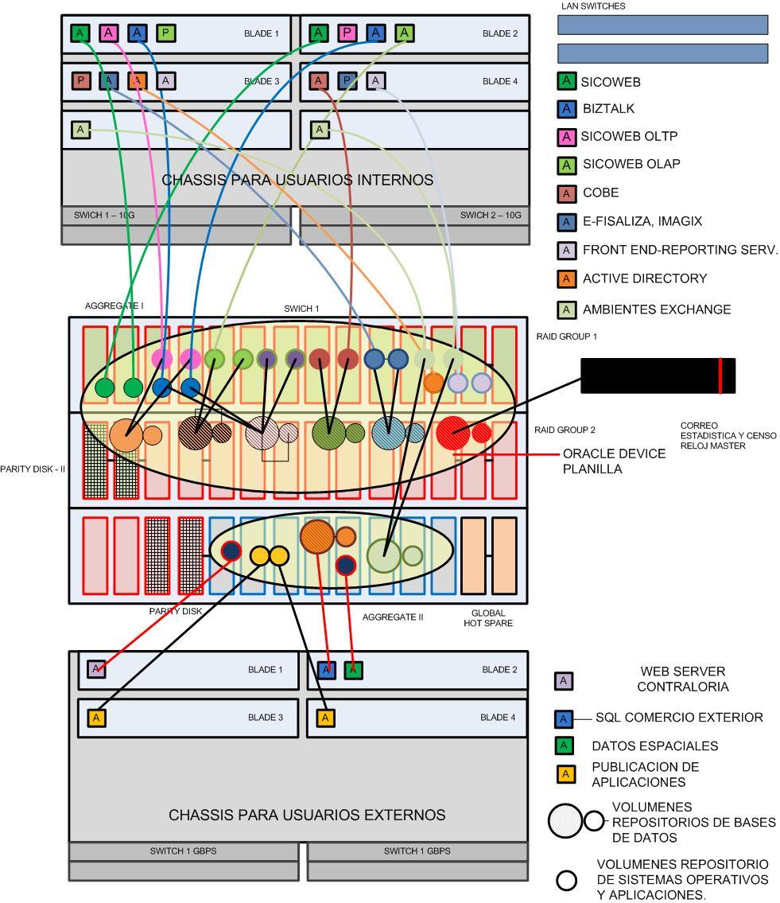

De acuerdo a lo indicado en el diagrama funcional, el cual muestra la redundancia esperada y la interrelación entre el ambiente de los servidores “blades” y el repositorio de datos, a continuación detallamos las características de los productos requeridos:

**Contexto del Proyecto**

Actualmente la empresa XYZ cuenta con una base instalada de servidores tanto físicos como de equipos que soportan servidores virtuales que data de cinco años o más, los cuales por sus características tecnológicas no ameritan la pena invertirles recursos para ampliar sus capacidades. También se ha visto en la necesidad de utilizar algunos PC’s de nueva tecnología que hacen las veces de servidores, sin embargo estos equipos están desempeñando una función que nos es para la que fueron diseñados. Adicional, para estos servidores que datan de cinco o más años, se cuenta con un contrato de mantenimiento preventivo y correctivo, cuya finalidad es la de asegurar el mantenimiento de las actividades en ellos ejecutada, notándose en muchas ocasiones la dificultad por parte de las empresas que dan el servicio, de conseguir piezas para estos servidores, teniéndose en algunos casos que recurrirse al reemplazo.

La proliferación separada de servidores también ha reflejado que el aprovechamiento de sus capacidades no es el mejor, ya que si por ejemplo, sumamos los remanentes de espacio en discos que tiene cada uno por separado y que no pueden ser utilizados, nos daríamos cuenta que tenemos una gran cantidad de espacio desaprovechado. También notaríamos que los procesadores, así como las memorias de cada servidor por separado es mucho menos aprovechada que si se pudiera trabajar asignando recursos de manera dinámica de acuerdo a la necesidad y demanda de nuestros aplicativos.

Basado en lo anterior es que la empresa XYZ, se aboca a la realización de un proyecto de reemplazo de infraestructura tecnológica del Centro de datos.

Este proyecto será llave en mano, es decir, que el proveedor, basado en el análisis de la matriz de servidores existentes (en el edificio Sede y en el hosting), tanto físicos como virtuales (Vmware) y la información recabada del monitoreo de servidores, debe presentar su propuesta de solución, tomando en cuenta la nueva tecnología de consolidación que conjuga servidores de rack tipo blade, conceptos y tecnología de virtualización y SAN inteligentes, incluyendo todo el software requerido para la consolidación que permita el monitoreo y reasignación de recursos de acuerdo a los requerimientos de los aplicativos que se ejecutan en la infraestructura actual.

La solución será de alta disponibilidad, es decir que todos los componentes de hardware que proporcionen debe ser redundantes o de funcionalidad comprobada en caso de falla de algunos de sus componentes, de acuerdo al diagrama anteriormente descrito.

El modelo contempla a futuro la replicación a nivel de repositorio de datos de las aplicaciones críticas identificadas y que estarán en el sitio primario, hacia el sitio de contingencia.

El proveedor deberá analizar el nivel transaccional de total de máquinas virtuales activas y generar un modelo de distribución de carga, así como, presentar un informe con sugerencias adicionales a implementar a futuro.

Se entiende que el servicio de Soporte incluye el mantenimiento correctivo y el mantenimiento preventivo a nivel de hardware y software y la actualización en sitio de los firmwares. Adicionalmente, el proveedor debe comprometerse a instalar el sistema de administración de alarmas de hardware del fabricante y su configuración para que se generen los reportes proactivos, asociados a la configuración, operación y fallos de hardware, automáticamente, tanto a la Institución, como al proveedor local, como al fabricante.

En cuanto al rendimiento será responsabilidad del proveedor que la solución brinde un rendimiento superior a los que actualmente brindan los servidores tanto físicos como virtuales, objeto de la consolidación. También se debe tomar como parámetro que la solución en cuanto a rendimiento de los equipos, tenga una holgura del doble de lo que se ocupe una vez migrada en su totalidad, tanto a nivel de servidores como del repositorio de datos y solución de respaldo y recuperación, es decir, que después de migradas todas las aplicaciones a la solución propuesta, el rendimiento de los equipos no debe sobrepasar el 50% de saturación. Esto incluyendo las herramientas de monitoreo propias de los equipos que proponga el proveedor como parte de su solución y los requerimientos que demande la plataforma de solución de virtualización (VMware).

En caso que la solución propuesta no permita el funcionamiento normal de las aplicaciones y bases de datos, será responsabilidad del proveedor y a su costo, el reemplazo o adición de nuevos componentes que aseguren el rendimiento esperado.

En resumen, el proponente será el responsable por la instalación de todos los componentes que proponga en su solución y para ello debe tomar en cuenta el diseño existente en el Centro de Datos y la guía y recomendaciones de quien construyó el Centro de Datos.

En cuanto al ***repositorio de datos***, la misma debe ser una SAN inteligente comprobada en su integración con el ambiente virtual y el proveedor deberá incluir todo lo que se describa y aquellos componentes adicionales no descritos que sean requeridos para cumplir a cabalidad con lo solicitado. Se entiende adicionalmente que se deben incluir las licencias relacionadas al hardware propuesto (repositorio de datos y conectividad).

El repositorio propuesto, como mínimo debe cumplir con los siguientes requisitos técnicos:

|  |  |
| --- | --- |
| **Conectividad:** | 10Gigabit, Gigabit y Fibre Channel. (El proveedor debe asegurar que no habrá contención a nivel del repositorio de datos al interactuar con los servidores virtuales.) |
| **Calidad de Servicio de los Servicios de Almacenamiento:** | Capacidad de Implementar calidad de servicio (Quality of Storage Services). Prioritización de Servicio por volumen de carga transaccional, por CPU y asignación de caché, utilizando de cualquier protocolo y capacidad de modificarlo en línea dependiendo de la carga de trabajo. |
| **Integración de SnapShots** | Integración de Snapshots Certificada con VCB (Vmware Consolidated Backup) para Vmware Vsphere 4.0. o superior  Facilidad de administración desde la consola de Vcenter y capacidad de restauración instantánea de objetos contenidos dentro de máquinas virtuales.  Activación Instantánea de un Snapshot como copia de producción.  Programación de Snapshots a través de Scripts a nivel de aplicaciones.  Capacidad de Convertir un Snapshot en una copia de lectura/escritura; sin duplicar el espacio del volumen fuente o el usado por el Snapshot. |
| **Componentes Hot Swap / Redundantes** | Discos, Fuentes, Abanicos |
| **Conectividad:** | Capacidad de Integración directa con unidades de respaldo, sin la participación de software externo. |
| **Auditoría** | Traza de auditoría por acceso a archivos |
| **Seguridad para Canal de Transporte de Datos, Administración y Acceso.** | Encripción vía Ipsec, SSL, SSH, Role Based Access, SMB (Seguro). |
| **Replicación:** | Capacidad de ser Fuente o Destino de servicios de replicación de duplicados. Debe incluir las licencias de esta funcionalidad |
| **Servicios:** | Capacidad Nativa de duplicación de datos. Incluir las licencias y la solución debe tener activa esta funcionalidad, previendo la no degradación al estar implementada. |
| **Administración:** | Consola Web de Administración  Consola Cliente Servidor  Interfase Integrado a la Consola de VMWare Vsphere 4.0 |
| **Certificación para Sistemas Operativos:** | Windows®, Linux®, Solaris™, AIX, Vmware ESX. |
| **Soporte de Fábrica y Local** | Se debe proveer soporte de fábrica y local con atención en sitio 7x24. Incluye repuestos locales, atención telefónica ilimitada, por 36 meses. Tiempo de atención en sitio no superior a cuatro horas. En caso de daños por más de 24 horas deben proveer una solución similar en sitio.  Se entiende que el servicio de Soporte incluye el mantenimiento correctivo y el mantenimiento preventivo a nivel de hardware y software, incluyendo la actualización en sitio de los firmwares. |
| **Reporte automático proactivo de operación y fallas** | El proveedor debe comprometerse a instalar el sistema de administración de alarmas de hardware del fabricante y su configuración para que se generen, automáticamente, tanto a la Institución, como al proveedor local, como al fabricante, los reportes proactivos de configuración, rendimiento, operación y fallas. |

A continuación la lista descriptiva de los servidores físicos ESX vmware/Citrix Xen Server donde están las máquinas virtuales de nuestra granja de servidores y los servidores físicos independientes.

| **Cantidad** | **Marca** | **Modelo** | **Procesadores** | **Versión ESX** | **Memoria** | **Espacio total de Disco** | **Espacio Libre en Disco** | **% de uso de Memoria** | **% uso de Procesador** |
| --- | --- | --- | --- | --- | --- | --- | --- | --- | --- |
|  |  |  | **Servidores ESX** |  |  |  |  |  |  |
| 8 | HP | Proliant Blp25p G1 | (2) AMD Opteron (tm) Processor 252 | 3.5.0 | 12 GB | 25 GB | 24 GB | 85% | 85% |
| 3 | HP | Proliant Blp25 G2 | (2) Dual Core AMD Opteron 2220 | 3.5.0 | 12 GB | 126 GB | 125 GB | 75% | 80% |
| 2 | HP | Proliant Blp45 G2 | (4) Dual Core AMD Opteron 8220 | 3.5.0 | 28 GB | 129 GB | 128 GB | 90% | 95% |
| 2 | hp | Proliant Blp465c G7 | (2) AMD Opteron 6176 con 12 core cada uno | vSphere 4 Ent. Plus | 32 GB | 132 GB | 125 GB | 80% | 85% |
| 3 | Dell | PowerEdge 2950 | (2) Quad Core Intel Xeon E5405 | 3.5.0 | 32 GB | 261 GB | 260 GB | 90% | 93% |
| 1 | Dell | PowerEdge R900 | (4) Six Core Intel Xeon E7450 | Esxi, 4.1.0 | 32 GB | 832 GB | 155 GB | 78% | 95% |
| 1 | Dell | PowerEdge 6600 | (2) Intel Xeon 1.60 GHz | 3i,3.5.0 | 4 GB | 181 GB | 68 GB | 85% | 88% |
| 1 | HP | Proliant DL380 G3 | (2) Intel Xeon 2.80 GHz | 3.5.0 | 4 GB | 23 GB | 22 GB | 80% | 95% |
|  |  |  | **Servidor Citrix XenServer** |  |  |  |  |  |  |
| 1 | Dell | PowerEdge 2900 | (2) Quad Core Intel Xeon E5405 | Citrix Xen Server 5.5.0 | 4 GB | 400 GB | 192 GB | 85% | 85% |
|  |  |  | **Servidores Físicos** |  |  |  |  |  |  |
| 1 | Dell | PowerEdge 2950 | (1) Quad Core Intel Xeon E5405 | Win2k3 | 8 GB | 408 GB | 320 GB | 85% | 90% |
| 1 | Dell | PowerEdge 2950 | (1) Quad Core Intel Xeon E5405 | Win2k3 | 8 GB | 408 GB | 310 GB | 75% | 80% |
| 1 | HP | Proliant DL380 | (2) Intel Xeon 2.80GHz | Win2k3 | 4 GB | 34 GB | 8 GB | 98% | 95% |
| 1 | Dell | PowerEdge 6850 | (2) Intel Xeon 3.00GHz | Win2k3 | 4 GB | 204 GB | 185 GB | 80% | 85% |
| 1 | HP | Proliant DL380 | (1) Intel Xeon 3.06 GHz | Win2k | 2 GB | 34 GB | 26 GB | 85% | 90% |
| 1 | Dell | PowerEdge 6650 | (4) Intel Xeon 2.50 GHz | Win2k3 | 8 GB | 3.3 TB | 228 GB | 95% | 95% |
| 1 | Dell | PowerEdge 2650 | (1) Intel Xeon 1.80 GHz | Win2k3 | 4 GB | 102 GB | 84 GB | 88% | 85% |
| 1 | Dell | PowerEdge 2650 | (2) Intel Xeon 2.80 GHz | Win2k3 | 4 GB | 170 GB | 91 GB | 90% | 94% |
| 1 | FUJITSU SIEMENS | PRIMERGY TX200 | (2) Intel Xeon 2.80 GHz | Win2k3 | 4 GB | 307 GB | 192 GB | 88% | 95% |
| 1 | Dell | PowerEdge 6400 | (2) Intel Pentium III 700 MHz | Win2k3 | 4 GB | 186 GB | 106 GB | 89% | 96% |
| 1 | FUJITSU SIEMENS | PRIMERGY TX200 | (2) Intel Xeon 2.80 GHz | Win2k | 4 GB | 169 GB | 75 GB | 95% | 95% |
| 1 | HP | Bl35p | (2) AMD Opteron Processor 280 | Win2k3 | 2 GB | 1.2 TB | 88 GB | 75% | 75% |
| 1 | Dell | PowerEdge 2650 | (2) Intel Xeon 2.00 GHz | Win2k | 2 GB | 102 GB | 49 GB | 85% | 85% |
| 1 | Dell | PowerEdge 1850 | (1) Intel Xeon 3.40 GHz | Win2k | 1 GB | 68 GB | 17 GB | 85% | 85% |
| 1 | HP | Proliant DL380 | (1) Intel Xeon 3.40 GHz | Win2k3 | 1 GB | 27 GB | 3.70 MB | 94% | 92% |
| 1 | Dell | PowerEdge 6400 | (2) Intel Pentium III 700MHz | Win2k3 | 4 GB | 118 GB | 30 GB | 100% | 100% |
| 1 | Dell | PowerEdge 2650 | (2) Intel Xeon | Win2k | 1 GB | 102 GB | 96 GB | 85% | 89% |
| 1 | Dell | PowerEdge R710 | (2) Intel Xeon E5520 | Win2k3 | 16 GB | 203 GB | 86 GB | 75% | 75% |
| 1 | Dell | PowerEdge 2950 | (2) Intel Xeon E5310 | Win2k8 | 8 GB | 836 GB | 178 GB | 85% | 85% |
| 1 | FUJITSU SIEMENS | PRIMERGY TX150 | (2) Intel Pentium 4 3.00 GHz | Win2k3 | 4 GB | 272 GB | 254 GB | 95% | 95% |
| 1 | ALR | Infinity | (1) Pentium | Winnt4 | 256MB | 12 GB | 5.2 GB | 100% | 100% |
| 2 | HP | DX5150 SDFF | AMD Athlon 64 1.99GHz | Win2k3 | 4 GB | 75 GB | 64 GB | 80% | 85% |
| 1 | Dell | PowerEdge R610 | (2) Intel Xeon | Win2k3 | 4 GB |  |  | 70% | 75% |
| 1 | Dell | PowerVault NX3000 | (2) Quad Core Intel Xeon E5620 | Win2k8 | 6 GB | 2.2TB | 493GB | 80% | 75% |